Ligação com chapa simples
Carini adaptado à V1
W 310 x 21,0 → W 150 x 22,5 (H) | Mesa do pilar alinhada à alma
ATENDE AO ESCOPO VERIFICADO · índice determinante 0,902 · Apoio — hierarquia contra punção
As verificações locais incluídas nesta versão atendem para a geometria e as hipóteses registradas. A análise global dos membros e os requisitos globais de integridade estrutural permanecem no projeto da estrutura.
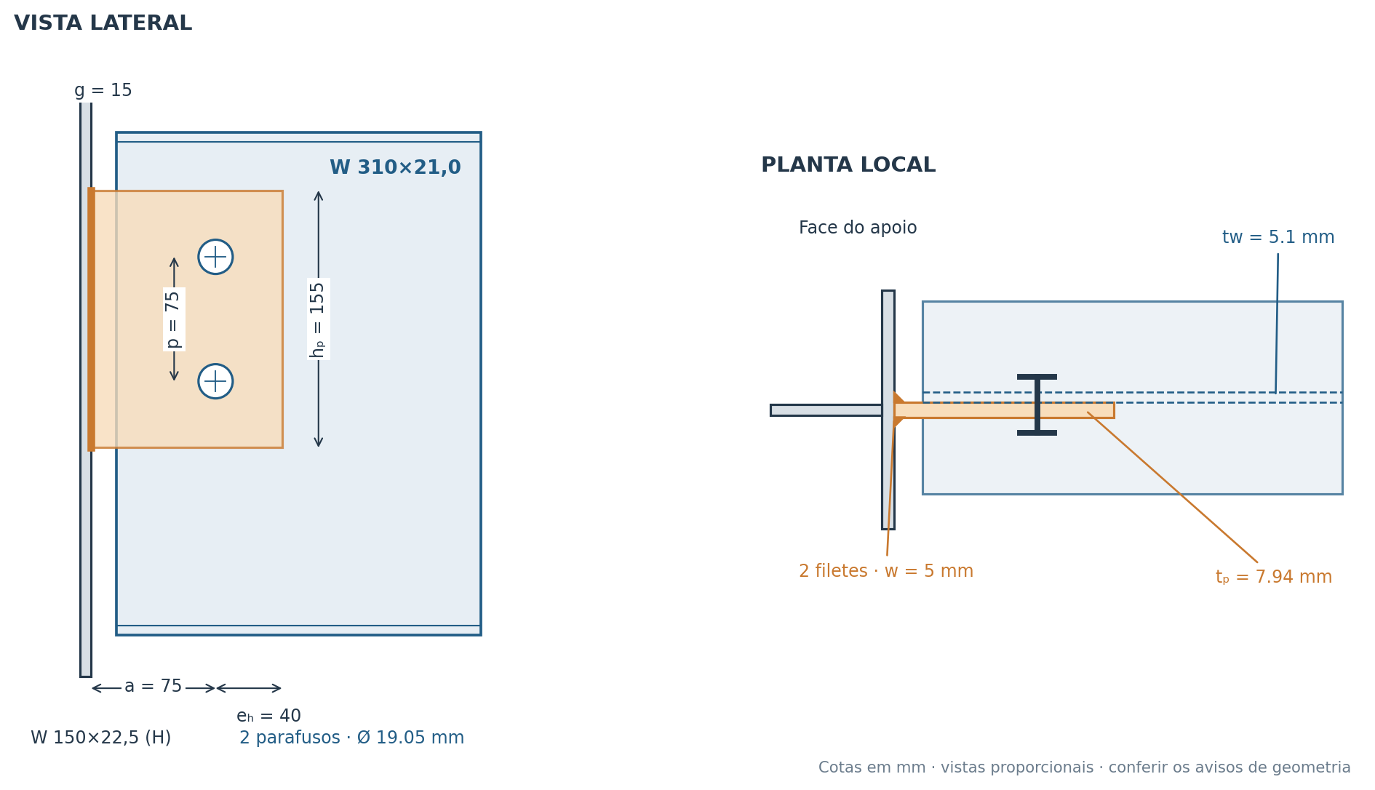

Dimensões e materiais adotados
Componente | Dimensões | Material ou especificação
Chapa | 115,00 × 155,00 × 7,9375 mm | ASTM A36
Parafusos | 2 × Ø 19,050 mm | ASTM F3125 A325
Furos | Ø 20,6375 mm | Padrão; desconto líquido +2 mm
Soldas | 2 filetes de 5,00 mm; L = 155,00 mm | fw = 485 MPa
Posições | a = 75; g = 15; p = 75; eᵥ = eₕ = 40 | mm
Viga apoiada | d/bf/tw/tf = 303/101/5.1/5.7 | ASTM A572 Gr.50
Apoio | d/bf/tw/tf = 152/152/5.8/6.6 | ASTM A572 Gr.50

Chapa: fy = 250 MPa; fu = 400 MPa; Viga: fy = 345 MPa; fu = 450 MPa; Apoio: fy = 345 MPa; fu = 450 MPa. E = 200 000 MPa; γa1 = 1,10; γa2 = γw2 = 1,35.

Esforços e hipóteses
Entrada já majorada: V = 4.588,72 kgf (45,000 kN); N = 0,00 kgf (0,000 kN), tração positiva. Não se aplicam novos coeficientes de ações.
Encontro a 90°; uma coluna de parafusos; soldagem em oficina; e = a = 75,00 mm. Excentricidade vertical de N: eN = 39,00 mm. M = |V|a + |N·eN|. Contenção longitudinal da viga: não confirmada.
Posição da chapa: topo a 35,00 mm do topo da viga. Desnível entre vigas: 0,00 mm. Recorte: sem recorte; dimensões superior/inferior/comprimento = 0/0/0 mm. Folga de montagem = 10 mm; raio do envelope de montagem = 18 mm. Borda da solda reforçada: não.
Referência: Anotações de aula, p.4–7. Chapa alterada de 6,3 mm para 5/16" e procedimento geral e=a. Comparações dos componentes originais em Validação. Folga alterada de 10 para 15 mm para respeitar a distância máxima à borda da alma de 5,1 mm.

Referências e limites de aplicação
ABNT NBR 8800:2024, errata 2025: 5.2.4; 5.7; 6.1.5.2; 6.2; 6.3; 6.5 e Anexo A. AISC Companion v16.0, Volume 1, P901-23W: exemplos II.A-17B, II.A-18 e II.A-19B. Carini, Ligações Flexíveis: p.32–43. Procedimentos complementares AISC/SCI identificados por verificação, com resistências e coeficientes explicitados.
Versão 0.1: tração axial e cortante no plano; uma viga; sem fadiga, atrito, ação cíclica, incêndio ou dimensionamento de enrijecedores. Recortes e apoio em alma sob N permanecem condicionados às verificações externas indicadas. A força mínima é avaliada pela resultante; combinações de ações e exigências globais de integridade são externas.

Resumo das verificações
Verificação | Sd | Rd | Unid. | Índice | Atende
Parafusos em corte simples | 5.130,35 | 8.041,11 | kgf | 0,638 | OK
Contato e rasgamento da chapa | 5.130,35 | 8.541,87 | kgf | 0,601 | OK
Contato e rasgamento da alma | 5.130,35 | 7.925,64 | kgf | 0,647 | OK
Chapa — escoamento por corte | 4.588,72 | 17.107,77 | kgf | 0,268 | OK
Chapa — ruptura por corte | 4.588,72 | 15.788,69 | kgf | 0,291 | OK
Chapa — escoamento por tração | 0,00 | 28.512,95 | kgf | 0,000 | OK
Chapa — ruptura por tração | 0,00 | 26.314,49 | kgf | 0,000 | OK
Chapa — ruptura por flexão | 344,15 | 1.033,26 | kgf·m | 0,333 | OK
Chapa — flexão e estabilidade | 344,15 | 1.104,88 | kgf·m | 0,311 | OK
Chapa — interação N V M / escoamento e estabilidade | 0,169 | 1,000 | — | 0,169 | OK
Chapa — interação N V M / ruptura | 0,195 | 1,000 | — | 0,195 | OK
Chapa — bloco L sob N e V | 0,071 | 1,000 | — | 0,071 | OK
Chapa — bloco U sob tração | 0,00 | 19.752,35 | kgf | 0,000 | OK
Alma apoiada — corte local | 4.588,72 | 26.619,27 | kgf | 0,172 | OK
Alma apoiada — tração na faixa conectada | 0,00 | 39.303,18 | kgf | 0,000 | OK
Alma apoiada — bloco U sob tração | 0,00 | 18.646,15 | kgf | 0,000 | OK
Alma apoiada — interação local | 0,580 | 1,000 | — | 0,580 | OK
Soldas — metal de adição | 45,45 | 77,71 | kgf/mm | 0,585 | OK
Metal-base da chapa junto à solda | 90,90 | 110,37 | kgf/mm | 0,824 | OK
Apoio — corte e ruptura local | 4.588,72 | 39.261,11 | kgf | 0,117 | OK
Apoio — hierarquia contra punção | 7,94 | 8,80 | mm | 0,902 | OK
Pilar — escoamento local da alma por N | 0,00 | 34.993,75 | kgf | 0,000 | OK

Índices de interação são avaliados diretamente contra 1,0 e não representam um multiplicador linear da carga. Valores internos não são arredondados para decidir o atendimento.

Memória de cálculo
As substituições usam N, mm e MPa; os resultados principais são apresentados em kgf e kgf·m. Conversão: 1 kgf = 9,80665 N. Variáveis geométricas seguem o desenho. Na versão compacta, desenvolvem-se as verificações determinantes por componente.

Parafusos em corte simples
$F_{Rd} = \frac{0,45π{d_{b}}^{2}f_{ub}}{4γ_{a2}}$
Fmax = 50311.53 N; α = 0.45; db = 19.05; fub = 830; γa2 = 1.35
Resultado: Sd = 5.130,35 kgf; Rd = 8.041,11 kgf; índice = 0,638. Atende.
Fmax: resultante do parafuso crítico; db: diâmetro; fub: ruptura do aço do parafuso; α: coeficiente do plano de corte. Referência: ABNT NBR 8800:2024, versão corrigida 2025, 6.3.3.2

Contato e rasgamento da alma
$F_{Rd} = \frac{min(1,2l_{c}tf_{u}; 2,4d_{b}tf_{u})}{γ_{a2}}$
lc conservador = 49.681 mm; t = 5.1; fu = 450; Fmax = 50311.53 N
Resultado: Sd = 5.130,35 kgf; Rd = 7.925,64 kgf; índice = 0,647. Atende.
lc: menor distância livre possível a bordas ou furos, adotada para qualquer direção da força; t: espessura ligada; fu: ruptura do metal-base. Referência: ABNT NBR 8800:2024, versão corrigida 2025, 6.3.3.3(a)

Chapa — ruptura por flexão
$M_{Rd} = \frac{f_{u}Z_{n}}{γ_{a2}}$
Zn = 34198.223 mm³; fu = 400; M = |V|a + |N·eN| = 3375000.000 Nmm
Resultado: Sd = 344,15 kgf·m; Rd = 1.033,26 kgf·m; índice = 0,333. Atende.
Zn: módulo plástico líquido integrado descontando todos os furos; M: momento local, não momento de engaste. Referência: ABNT NBR 8800:2024, versão corrigida 2025, 6.5; complemento AISC Manual 9-8

Alma apoiada — interação local
$η = \frac{M}{M_{BC,Rd} + V_{AB,Rd}ℓ} + \frac{N}{N_{web,Rd}} ≤ 1$
ℓ = 75.000; M_BC,Rd = 1499573.864; V_AB,Rd = 57583.636; M_Rd = 5818346.591 Nmm
Resultado: Sd = 0,580 —; Rd = 1,000 —; índice = 0,580. Atende.
ℓ: altura entre furos extremos; BC: faixa vertical; AB: ligamento horizontal. M_BC é reduzido quando V_BC > 0,5V_BC,Rd. Interação linear adicional de N é opção conservadora de implementação. Referência: Carini, Ligações Flexíveis p.41; SCI/BCSA 2014; extensão conservadora linear para N

Metal-base da chapa junto à solda
$q_{Rd} = min(\frac{0,60f_{y}t_{p}}{γ_{a1}}; \frac{0,60f_{u}t_{p}}{γ_{a2}})$
qSd = 2×445.73547; tp = 7.9375; fy = 250; fu = 400
Resultado: Sd = 90,90 kgf/mm; Rd = 110,37 kgf/mm; índice = 0,824. Atende.
Resultante por unidade de comprimento; critério de cisalhamento conservador para a resultante combinada. Referência: ABNT NBR 8800:2024, versão corrigida 2025, 6.5.5

Apoio — hierarquia contra punção
$t_{p} ≤ \frac{t_{s}f_{u,s}}{f_{y,p}γ_{a2}}$
7.9375 ≤ 6.6×450/(250×1.35) = 8.8000
Resultado: Sd = 7,94 mm; Rd = 8,80 mm; índice = 0,902. Atende.
Limita a espessura da chapa para que o apoio não governe por punção antes de seu escoamento. Referência: Carini, Ligações Flexíveis p.43, critério conservador SCI/BCSA

